Massas de Ar

Denominam-se massas de ar as porções de ar atmosférico que possuem razoável homogeneidade horizontal na distribuição das propriedades termodinâmicas, notadamente temperatura e umidade. A homogeneidade é alcançada se as porções de ar permanecem em contato com determinadas regiões-fontes da superfície da terra por tempo suficientemente longo (figura 1). Além das duas propriedades já citadas, outras características são observadas quando se procura definir a massa de ar: a profundidade (ou espessura) e a estabilidade.

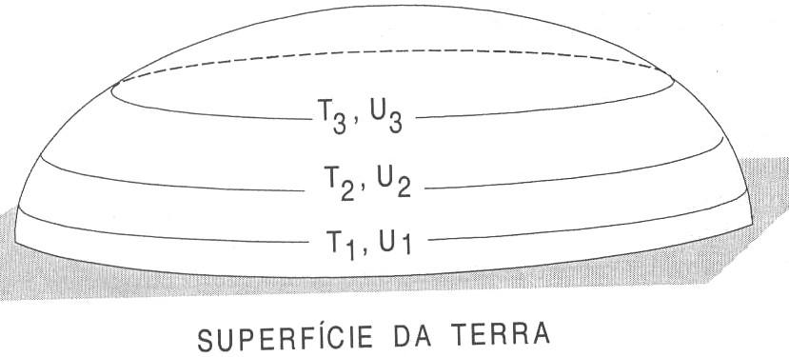
Figura 1: Surgimento de uma massa de ar sobre uma superfície homogênea.

Considerando as propriedades e outras características termodinâmicas, as massas de ar se classificam como a seguir se especifica:

Propriedades | Temperatura | Quente
Propriedades | Temperatura | Fria
Propriedades | Umidade | Seca
Propriedades | Umidade | Úmida
Outras características | Profundidade ou  Espessura | Rasa
Outras características | Profundidade ou  Espessura | Profunda
Outras características | Estabilidade | Estável
Outras características | Estabilidade | Instável

Diz-se que a massa de ar é quente quando ela é mais quente que o ar que lhe é circunvizinho. Isso implica que a massa de ar quente é mais quente que a superfície sobre a qual ela se desloca. Um exemplo interessante de massa de ar quente será visto com detalhe na descrição da polar continental ou antártica: o ar subsidente, que se aquece adiabaticamente no percurso entre a tropopausa polar sul e o continente antártico, na taxa de um grau a cada cem metros, encontrará uma superfície mais fria do que ele. O mesmo ocorrerá na subsidência sobre a região sul do continente sul-americano, pois a massa de ar seco que desce a sotavento dos Andes se aquece adiabaticamente durante a descida e encontra, ao chegar, uma superfície mais fria.
A massa de ar proveniente do continente antártico deslocando-se para o oceano circumpolar o achará mais quente que ela e, por isso, se caracteriza como uma massa de ar fria. Semelhante fato sucederá com o ar que sai do continente sul-americano, na circulação dos ventos predominantes de oeste, para encontrar um oceano mais quente.
A massa de ar é seca, quando o processo que conduz sua formação propicia permanente ausência de umidade. É o caso daquelas que se formam depois da perda de água, como a sotavento dos Andes: sobre a região sul da América do Sul ocorre massa de ar com essa característica.
É úmida a massa que tende a ser permanentemente realimentada de vapor d' água pela região-fonte: é o que ocorre com as que têm formação marítima, se o ar é aquecido por baixo pelo oceano mais quente ou mesmo quando o ar naturalmente úmido é transportado horizontalmente para regiões circunvizinhas. Na região circumpolar antártica, assim como na área marítima a leste da região sul do continente sul-americano, o ar frio que vem do continente é aquecido por baixo pelo oceano mais quente; ainda sobre o Atlântico Sul, na área subequatorial, os alísios transportam umidade para a zona de convergência intertropical e para o continente mais seco. Tais situações criam massas de ar úmidas.

Massas de ar por: | Região geográfica | Equatorial
Massas de ar por: | Região geográfica | Tropical
Massas de ar por: | Região geográfica | Polar  Ártica ou Antártica
Massas de ar por: | Tipo de superfície | Marítima
Massas de ar por: | Tipo de superfície | Continental

A espessura ou profundidade da massa é a sua medida vertical, isto é, a medida de sua altura, entre a base e o topo. A massa de ar tende a ser rasa quando sua formação favorece a compactação do ar, como, por exemplo, nas regiões de subsidência, em que a superfície é o limite inferior e no topo se configura uma inversão de temperatura. A massa será profunda sempre que a sua instabilização propiciar a livre ascensão do ar, até os limites superiores da atmosfera.

Antes da descrição das principais massas de ar, será necessário classifica-las, ainda, de acordo com as respectivas regiões-fontes:

Considerando o critério acima, alinham-se, entre outras, as seguintes massas de ar:
* polar continental (Pc);
* polar marítima (Pm);
* tropical continental (Tc); e
* tropical marítima (Tm).

As massas de ar podem ser também denominadas por sua posição geográfica específica:
* antártica e ártica (A); e
* equatorial (E).

A antártica é, também, uma polar continental.
Na figura 2, que se refere ao verão, é possível distinguir as regiões-fontes que favorecem o surgimento das principais massas de ar no HS.

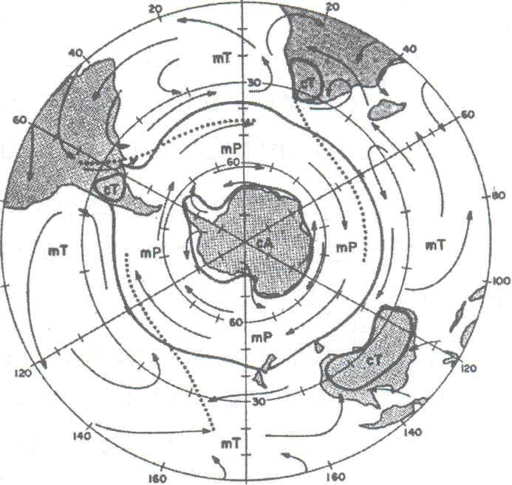

Figura 2 - Regiões-fontes e padrões de escoamento médio de massas de ar, no verão.

A subsidência do ar da célula polar de circulação geral causará a formação de uma massa de ar sobre o pólo. No HS, essa massa se posicionará sobre a Antártica. O primeiro fato importante é que a subsidência pela TVVT adiabática promoverá o aquecimento, na ordem de um grau a cada cem metros, e a redução da umidade relativa da massa. Por outro lado, as temperaturas do ar acima das superfícies de neve caem muito, pois ela é boa refletora e pobre radiadora, em onda curta, no visível, e quase perfeita emissora e pobre refletora, no infravermelho. Com céu claro, a radiação solar diurna é, em grande parte, refletida de volta para o espaço, mas, à noite, a emissão de radiação, abaixo de 0 ºC, é máxima entre 10 e 14 µm. O forte resfriamento radiativo noturno não é compensado pela fraca absorção durante o dia, até que a superfície fique tão fria que não mais possa irradiar intensamente durante a noite.

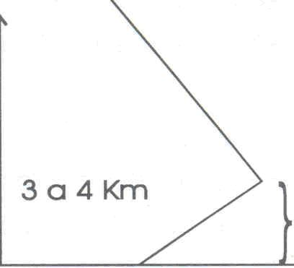

Figura 3 – Inversão polar de temperatura.

Haverá, portanto, entre o ar que se aquece ao descer e o ar que se resfria na superfície, uma inversão de temperatura (figura 3).
Quais seriam as principais características da massa de ar antártica ou polar continental?
É evidente que se trata de uma massa de ar seca, pois formada pelo ar subsidente que se aquece, favorecendo a redução da umidade relativa. É, também, uma massa rasa, de pequena profundidade, sobre a Antártica imprensada pela descida do ar sobre a superfície continental. É estável, pela mesma razão, predominando os movimentos para baixo, com divergência ao nível da superfície (figura 4).

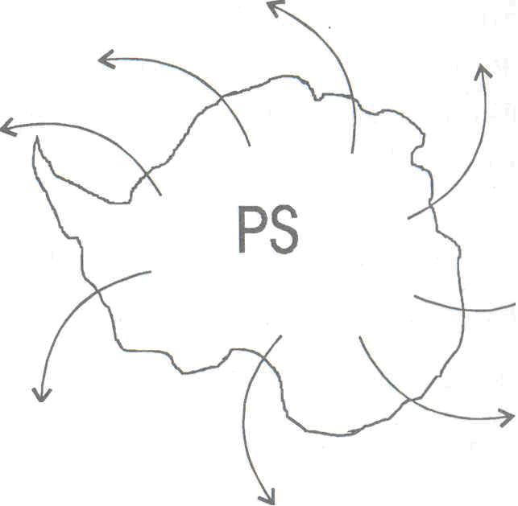
Figura 4 - Divergência nos baixos níveis, sobre a Antártica.

É, finalmente, uma massa quente, uma vez que, ao chegar à superfície continental, esta última é mais fria do que o ar que constitui a própria massa.
No HN, ocorrem massas de ar polares continentais no Alasca, no Canadá, na Rússia, na Sibéria.
Algumas das temperaturas observadas em massas de ar desse tipo são bastante baixas: na Sibéria (em torno de -80°C); no Canadá (em torno de -50° e -70°C); na Antártica (em torno de -70° e -90°C).
Na região circumpolar, a região-fonte se altera. O oceano é quente, em relação à superfície gelada do continente. Por isso, o ar que sai da Antártica, mais frio, é aquecido por baixo, instabilizando-se, isto é, tendendo a subir, aumentando a profundidade. O aquecimento da massa na região marítima promoverá a sua umidificação.
A partir do aquecimento por baixo, inicia-se o processo de destruição da inversão de temperatura, antes existente. Isto vai prosseguindo, até que a inversão é totalmente destruída, como mostra a figura 5, aproximando-se a TVVT da correspondente à adiabática úmida.

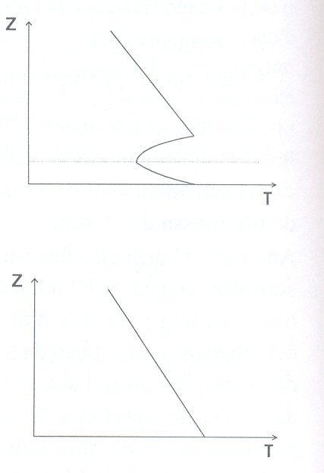
Figura 5 – Destruição da inversão de temperatura.

Pela descrição do processo, verifica-se que esta nova massa de ar é fria, instável, profunda e úmida.
Esse tipo de massa de ar, além de existir na região circumpolar antártica, ocorre também no litoral nordeste da Ásia (baixa aleutiana) e da América do Norte (baixa da Groenlândia).
Aparece um problema quando se comparam as configurações do verão e do inverno, na fronteira entre as regiões-fontes de Ac e Pm. Pois no inverno a margem de gelo é estendida para norte, criando uma faixa em que a superfície, formada pelo gelo marinho, possui características físicas específicas. Eis a razão por que, no inverno, entre Ac e Pm, surge a Am. A massa de ar sobrejacente a essa região-fonte, intermediária junto à Ac e à Pm, será mais estável que esta última, embora menos fria que a primeira. Pode-se, em certas condições, incluir essa faixa como fonte de Ac (figura 6).

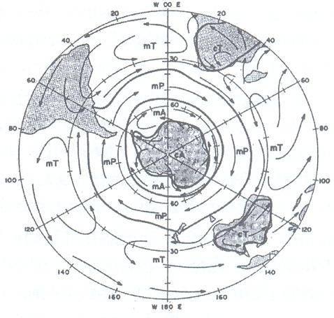

Figura 6: Regiões-fontes e padrões de escoamento médio de massas de ar, no inverno.

A Pm, formada na região circumpolar antártica, pode ser conduzida pelos ventos predominantes de oeste até a extremidade sul do continente sul-americano. Nessas condições, levada a ascender a barlavento dos Andes, com resfriamento adiabático úmido (cerca de 6,5°C/Km), a massa sofrerá o chamado efeito 0rográfico, perdendo toda a sua umidade e criando um microclima extremamente chuvoso, com precipitação média anual de 3000 mm. Ao atingir o topo da cordilheira, a massa tomou-se seca. Descendo a sotavento, com aquecimento adiabático seco (~10ºC/km), atingirá uma superfície mais fria do que ela mesma, em condições semelhantes ao que ocorrera sobre o continente antártico. Por isso, esta nova massa de ar é denominada polar continental modificada (Pcmod). Como a primeira, é uma massa de ar quente, seca, rasa e estável. O microclima de sotavento da cordilheira, no sul da Argentina, é pouco chuvoso (não mais que 300 mm anuais) e semi-árido.
O ar que sai do continente sul-americano, conduzido pela circulação dos oestes, será aquecido por baixo pelo oceano subjacente. Por isso, tomar-se-á instável nessa região, próxima à da convergência subtropical oceânica. Instabilizando-se, ganha umidade e profundidade, de sorte que, a exemplo da Pm, é uma massa fria, instável, úmida e profunda. Essa massa é denominada polar marítima modificada (Pm_{mod}).
Costuma-se estabelecer como fronteira entre as regiões-fontes das massas de ar polar marítima e tropical marítima a convergência subtropical oceânica. Esta, situada em média na latitude de 41°S, aparece praticamente inalterada nas configurações de verão e inverno. Convém acrescentar que, na figura correspondente ao verão observam-se, nessa região de fronteira entre Pm e Tm, os traçados das frentes climáticas. De fato, a posição média dessas frentes, em cada um dos três oceanos, está em torno de 45°. Taljaard (1972) conclui (pág. 147) que este fato demonstra que a intensa variação da temperatura da superfície do mar (convergência subtropical) é também refletida no ar sobrejacente (frentes polares).
A massa de ar tropical marítima (Tm) é o tipo principal de massa de ar tropical, produzida sobre os oceanos tropicais. É uma massa muito quente e úmida, que conduz calor e vapor d'água na direção dos pólos, no flanco oeste dos anticiclones subtropicais.
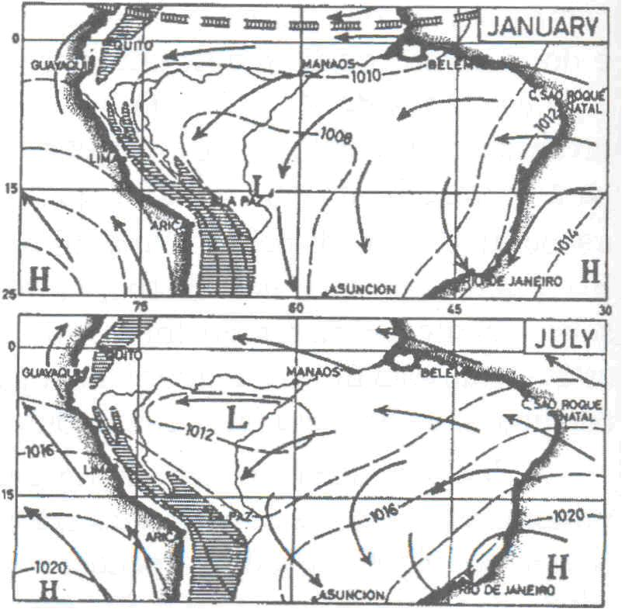

Figura 7 - A atuação da massa de ar tropical marítima sobre o Brasil.

A Tm do Atlântico Sul exerce forte influência na formação do tempo no Brasil, não apenas sobre as regiões Norte, Nordeste, Centro-Oeste, Leste, Sudeste e Sul, mas também na interação com a Pm_{mod}, na formação dos sistemas frontais sobre a região oceânica; influi, igualmente, na existência, na posição e na extensão da Tc, no verão e no inverno.
Por que somente uma pequena região sobre a Argentina, entre 30º e 40ºS, torna-se fonte de Te no verão?
Isto se deve diretamente à forte influência dos Andes. Segundo Taljaard (1972) (pág. 148), a barreira física estabelecida pela cordilheira cria dois efeitos:
- dificulta a penetração para leste do ar subsidente, que por isso está presente em toda a área subtropical do Chile;
- parece reorientar a Tm do Brasil para o sul, até 30º S ou mais, antes de sua deflexão para leste, pelos ventos predominantes de oeste.
Assim, no verão, a Tm do Atlântico Sul confina a Tc da Argentina à pequena região acima indicada.
Entre 20º e 30º S na América do Sul, embora o ar costume ser estável no verão devido à subsidência, o setor não é considerado região-fonte de Tc, devido à taxa de umidade mais alta do que a característica desse tipo de massa.
No inverno, a Tc não é importante sobre a América do Sul. No entanto, com alterações de posição e extensão, esse tipo de massa de ar permanece na África e na Austrália.
Essa massa de ar é constituída de ar produzido sobre regiões áridas da faixa tropical e subtropical. Trata-se de um ar quente e muito seco.
Na figura 8, em que os números próximos às curvas de sondagens são as razões de mistura em ‰ (partes por mil), podem-se comparar as TVVT das massas de ar já descritas. As linhas tracejadas são as TVVT adiabáticas seca e úmida, que servem de referência para verificar as condições médias de estabilidade das curvas de sondagem.
A ótica da figura é a do HN, isto é, as massas de ar consideradas são as do norte. Observa-se, inicialmente, um paralelismo entre a ártica e a polar continental - esta última existente no Alasca, no Canadá, na Rússia e na Sibéria. No entanto, a Pc, à direita no gráfico, além de estar situada em um setor de temperaturas mais elevadas, possui, desde a base em 1000 hPa até os níveis superiores, uma quantidade maior de vapor d’água: a massa ártica é extremamente seca e a Pc nem tanto. A temperatura mais elevada se deve à posição geográfica das Pc do HN, mas também às condições termodinâmicas, pois a maior umidade propicia maior retenção de calor latente e sensível. A estabilidade das duas é bastante evidente, pela angulação para a direita das linhas adiabáticas, principalmente nos níveis médio e inferior da atmosfera.
A massa Pm, no gráfico, em setor de temperatura ainda maior que as anteriores, já possui uma quantidade bem maior de umidade que a Pc (mais do dobro nos níveis inferiores). Quanto às condições de estabilidade, a sondagem esquemática da Pm tende à instabilidade em relação à adiabática úmida. A Tm possui uma aparente instabilidade condicional e, além de uma temperatura ainda mais elevada que as anteriores, uma enorme quantidade de umidade, que atinge a cifra de 18 ‰, sendo, por isso, a grande fonte de vapor d’água para os processos que ocorrem em todas as outras regiões.
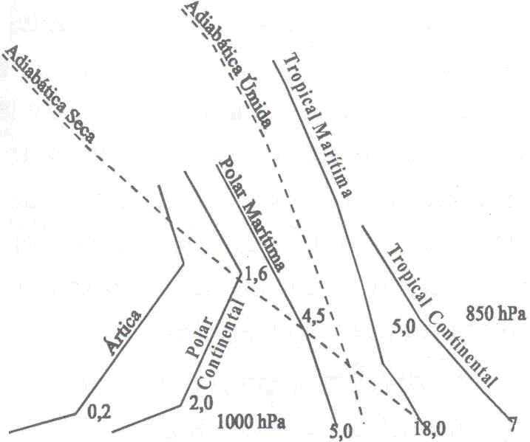

Figura 8 - Curvas de sondagem esquemáticas para várias massas de ar, plotadas no diagrama SkewT-LogP.

Finalmente, a Tc, a mais quente das massas de ar, é também a mais instável e está carregada de razoável quantidade de umidade (7 ‰).

Massas de Ar Predominantes na América do Sul

Sobre a América do Sul, as massas de ar predominantes são as seguintes:

a) Massa Equatorial Continental, Ec: forma-se basicamente sobre a Região Amazônica, área dominada por baixas pressões. Nela predominam os movimentos convectivos, intensificados pela convergência dos ventos alísios de nordeste e de sudeste. Sua atuação estende-se bastante ao sul no verão, retraindo-se ao máximo no inverno.

b) Massa Equatorial Marítima, Em: ocorre sobre os oceanos Atlântico e Pacífico, resultante da convergência dos alísios (ZCIT — zona de convergência intertropical). Como tal, desloca-se latitudinalmente ao longo do ano, atingindo latitudes de até 8°S no verão; no inverno retorna ao Hemisfério Norte, aluando, inclusive, sobre o extremo norte do continente sul-americano.

c) Massa Tropical Continental, Tc: está associada à baixa pressão predominante sobre a Região do Chaco, em consequência do grande aquecimento da superfície, especialmente no verão. Este superaquecimento continental dá origem a uma massa quente e seca, instável, apresentando intensa atividade convectiva, que se estende até 3.000 m. Apesar disso, as precipitações associadas são fracas, predominando céu pouco nublado, o que favorece ainda mais o aquecimento diurno e o resfriamento noturno.

d) Massa Tropical Marítima, Tm: forma-se sobre os oceanos Atlântico e Pacífico, associada aos Anticiclones do Atlântico Sul e do Pacífico Sul. Os anticiclones, à superfície, induzem a subsidência do ar superior, como descrito anteriormente. Este ar subsidente, quente e seco, sobrepondo-se ao ar úmido e menos aquecido que repousa sobre a superfície oceânica, dá origem a uma camada de inversão situada entre 500 e 1.500 m de altitude. Assim, a Tm é formada por duas camadas: uma inferior, fria e úmida, e outra superior, quente e seca. A umidade que se acumula na parte inferior da Tm dá origem à formação de nuvens do tipo cumulus de pequena extensão vertical; por isso provocam poucas chuvas, geralmente no litoral ou associadas à orografia, quando a massa desloca-se sobre o continente. No inverno, com o deslocamento do Anticiclone do Atlântico Sul para o continente, a Tm passa a ser uma massa puramente subsidente continental, Sc, incapaz de provocar sequer a formação de nuvens, predominando céu claro e ausência de chuvas, o que irá caracterizar a estação seca. A Tm do Pacífico exerce importante papel no tempo e no clima do Brasil, na estação do verão, por meio de um mecanismo que a associa com a Tc. Nessa estação a Tm do Pacífico transborda sobre a Cordilheira dos Andes, indo alimentar a depressão do Chaco sob a forma de brisa de montanha. Excetuando esse fenômeno, a Cordilheira dos Andes atua como um divisor entre as massas continentais a leste e as massas marítimas a oeste.

e) Massa Polar Marítima, Pm: acha-se associada aos anticiclones migratórios que se localizam na região subantártica. Em virtude dos mecanismos de subsidência associados, a Pm é originalmente muito estável, mas, à medida que se desloca para o norte ou para o nordeste, a inversão desaparece e a massa passa a ser instável. Embora existam em todas as estações, são mais imensas no inverno e por isso desempenham maior destaque sobre o continente nessa estação, quando suas incursões atingem as baixas latitudes.

Sobre o Brasil, a atuação das massas de ar é bastante variável ao longo do ano. A Figura 9 mostra o domínio geográfico médio das diversas massas nas quatro estações do ano. Em tal figura, CIT significa o mesmo que ZCIT (zona de convergência intertropical), sendo, portanto, a região de encontro entre os ventos alísios de norte e sul; a sigla ZD, ao contrário, significa a zona de divergência dos alísios do Hemisfério Sul, causada pela atuação do Anticiclone do Atlântico Sul, que promove os ventos dominantes de norte e nordeste, em especial quando aquele anticiclone aproxima-se ou situa-se sobre o continente brasileiro.

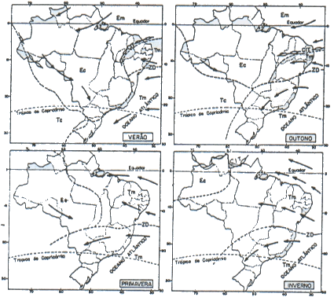
Figura 9: Domínio médio das massas de ar nas quatro estações do ano no Brasil.

Esse tipo de circulação de ventos é conhecido como efeito Fõhn, na Europa, e chinook, nos Estados Unidos. O título folclórico de snow eater (comedor de neve) faz referência ao fato de que o grande aquecimento adiabático da descida pode promover o degelo a sotavento da montanha.
Rain shadow (sombra de chuva) ocorre nessa região, como conseqüência da redução da umidade da massa de ar que era, anteriormente, uma Pm e se tornou uma Pc_{mod}.

